**纽西兰图书奖得主**

**凯瑟琳·席吉（Catherine Chidgey）**

**作者简介：**

**凯瑟琳·席吉（Catherine Chidgey）**拥有德国文学、心理学和创意写作学位。她的处女作作品IN A FISHBONE CHURCH获得纽西兰图书奖（New Zealand Book awards）最佳处女作奖和英联邦作家奖（Commonwealth Writers’ Prize）。她笔下的GOLDEN DEEDS被《洛杉矶时报》（*Los Angeles Times*）提名为“年度最佳读物”，以及被《纽约时报》（*New York Times*）提名为“年度最重要读物”；THE WISH CHILD则获得该国最重要的文学大奖——纽西兰图书奖虚构类作品奖。她在怀卡托大学（University of Waikato）教授创意写作，与丈夫和女儿住在汉密尔顿附近。

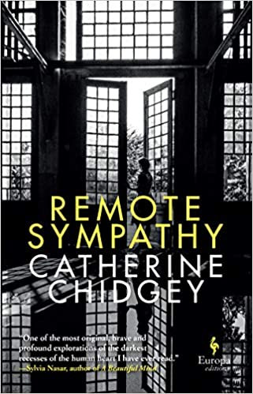

**中文书名：****《触不可及的悲悯》**

**英文书名：REMOTE SYMPATHY**

**作 者：Catherine Chidgey**

**出 版 社：Europa**

**代理公司：United Agents/ANA/Conor**

**页 数：528页**

**出版时间：2021年4月**

**代理地区：中国大陆、台湾**

**审读资料：电子稿**

**类 型：文学小说**

**入围新西兰小说大奖**

**被奥普拉杂志选为2021年最受期待的历史小说之一**

**本书版权已授：意大利**

**内容简介：**

在20世纪30年代早期，勒纳德·韦伯博士（Dr Lenard Weber）发明了一种他认为可以治愈癌症的机器：交感活化机。当在这项发明失败后，它就被束之高阁了，时隔经年后，作为布痕瓦尔德（Buchenwald）集中营的囚犯，他受命重造这台机器。而这次他的病人是纳粹党卫军亲卫队突击队大队领袖迪特里希·哈恩（Dietrich Hahn）的妻子。如果成功救了她的命，勒纳德也就拯救了家人和他自己----但唯一的问题是，他明知道机器的坏的。或者……?

随着战争即将结束，勒纳德、迪特里希、格里塔（Greta）和那些围绕在他们周围的人都被推到了道德的边界……

构思精巧、笔触精美，《触不可及的悲悯》不仅仅是一部描述纳粹屠杀的作品，更在其字里行间投影于当下。这是一部关于遗忘的小说，也是对责任、人性弱点、宗教和家庭的耐人寻味的研究。席吉颇能引发共鸣又备具感染力的文字描绘了一幅包含可怕过去同时又展现我们这个动荡时代的骇人景象。

**中文书名：《持斧者的狂欢节》**

**英文书名：THE AXEMAN'S CARNIVAL**

**作 者：Catherine Chidgey**

**出 版 社：Victoria University Press**

**代理公司：United Agents/ANA/Conor**

**页 数：336页**

**出版时间：2022年9月**

**代理地区：中国大陆、台湾**

**审读资料：电子稿**

**类 型：文学小说**

**内容简介：**

到处都是鸟：麻雀、云雀、画眉、椋鸟、钟形鸟、扇尾鸟和琵琶----但最重要的是喜鹊，它们的声音更大。我们在这里，这是我们的树，我们待在这里，这是我们的树，你需要马上离开。

当塔玛被玛尼救出来时，他只是一只无助的小鸡，这就是他的故事可能结束的地方。玛尼的丈夫罗布（Rob）是一名农民，他说，如果它让我睡不着，我就得拧它的脖子。但随着塔玛的出现，这对夫妇的未来出现了新的可能性：塔玛会说话，他的名声也在不断提高。

在外面的松林中，塔玛的父亲警告他人类的邪恶行为，而在室内，玛尼向塔玛吐露她暴力婚姻的秘密。塔玛看到的越多，动物和人类的世界-----以及其中所有的不稳定、黑暗和希望，这些元素相互交织。就像一辆载货的运羊卡车，故事无情地走向一年一度的阿克斯曼狂欢节。

一半是骗子，一半是孩子，一半是证人，喜鹊塔玛是这个故事的主角。尽管他对人类大声说的话往往是荒谬的（而且很滑稽），但他在这里给我们讲述的故事编织了一种令人不安的人类感觉。《持斧者的狂欢节》是凯瑟琳·席吉最出色的作品----喜剧、深刻、诗意和真实。

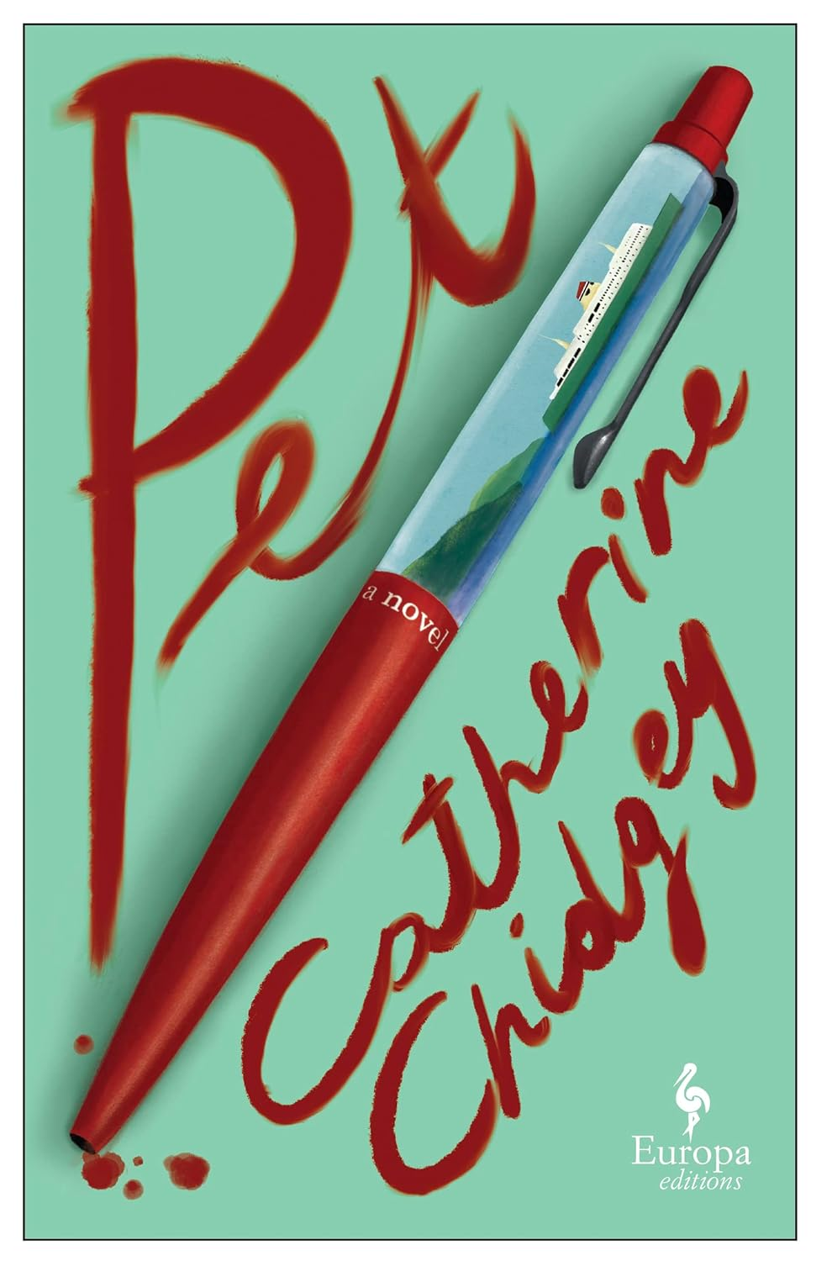

**中文书名：《爱宠》**

**英文书名：PET**

**作 者：Catherine Chidgey**

**出 版 社：Europa Editions**

**代理公司：United Agents/ANA/Conor**

**页 数：270页**

**出版时间：2023年8月**

**代理地区：中国大陆、台湾**

**审读资料：电子稿**

**类 型：文学小说**

**版权已授：意大利、以色列**

**·新西兰小说畅销榜No.1**

**·《悉尼先驱晨报》“本周小说精选”**

**·2023年7月《书商》“月度最佳图书”**

**·亚马逊编辑精选：最佳神秘、悬疑、惊悚**

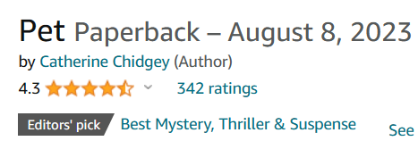

**内容简介：**

故事发生在新西兰，2014年，贾丝廷认出了一张熟悉的脸，此人曾在父亲的疗养院工作。由此，故事的叙述回到了1984年。12岁时，贾丝廷的母亲去世了，她的父亲因此十分沮丧。而贾丝廷则被癫痫发作和记忆丧失折磨。

普莱斯夫人是圣迈克尔学校的一名新老师，贾丝汀和她最好的朋友艾米是该校的同学。普莱斯夫人年轻、漂亮、成熟、诱人，她穿着白色的海军服、黄褐色的休闲裤，有金卷发。她还有神秘的背景；据传她的丈夫和女儿在她搬到镇上前死于一场车祸。孩子们对她很崇拜，他们的父母也是。但在她迷人的外表下，潜藏着黑暗。

有的孩子都想成为她的最爱，成为老师的爱宠。随着贾丝廷越来越受到普莱斯夫人的关注，她开始有更多机会接触受欢迎的女孩，并开始背叛艾米。当教室里的东西开始丢失时，普莱斯夫人鼓励她们互相指责和排斥。艾米成了他们的替罪羊，而贾丝廷也对她产生了不满，并最终造成了悲剧性的后果。 随着普莱斯夫人和贾丝廷的父亲开始交往，贾丝廷获得了更多接触她老师的私人世界的机会，但她对她发现的东西越来越感到不安。最重要的是，她需要找出普莱斯夫人锁在房间里的东西......

《爱宠》是一部令人手不释卷的文学作品，探讨了记忆、内疚、欺凌、责任、操纵、母亲形象等主题，是一部令人难忘的小说。

**媒体评价：**

“精心编写的黑暗故事，随着情节展开而越来越黑暗。”

——《独立报》

“奇吉准确而简练地捕捉到了青春期的残酷，以及泛滥的厌女症。”

——《每日邮报》

“这是一部狡猾的心理惊悚片，看起来不需要读者付出太多思考，但将最险恶的转折留到了最后。奇吉是一位思维敏捷的作家，本书中，她将快节奏叙事与引起人共鸣的隐喻融合在一起，挥之不去的不确定性是它力量的真正来源，使读者读完《爱宠》得到最后一段，合上书本后仍久久沉沦在联想中。这也是这本书如此令人不寒而栗的原因——这个故事永远不会真正结束。”

——《卫报》

**感谢您的阅读！**

**请将反馈信息发至：版权负责人**

**Email**：**[Rights@nurnberg.com.cn](mailto:Rights@nurnberg.com.cn)**

安德鲁·纳伯格联合国际有限公司北京代表处

北京市海淀区中关村大街甲59号中国人民大学文化大厦1705室, 邮编：100872

电话：010-82504106, 传真：010-82504200

公司网址：[http://www.nurnberg.com.cn](http://www.nurnberg.com.cn/)

书目下载：<http://www.nurnberg.com.cn/booklist_zh/list.aspx>

书讯浏览：<http://www.nurnberg.com.cn/book/book.aspx>

视频推荐：<http://www.nurnberg.com.cn/video/video.aspx>

豆瓣小站：<http://site.douban.com/110577/>

新浪微博：[安德鲁纳伯格公司的微博_微博 (weibo.com)](https://weibo.com/1877653117/profile?topnav=1&wvr=6)

微信订阅号：ANABJ2002

